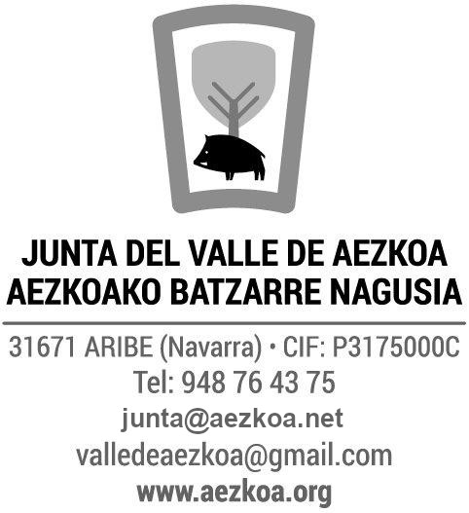
JUNTA GENERAL DEL VALLE DE AEZKOA
CUENTA DE GANADO / SOLICITUD HECTÁREAS PAC 2025

Durante el mes de marzo, todas las entidades locales deben realizar la adjudicación de las superficies forrajeras de uso común. El plazo habitual se señala para el día 15 de marzo de cada anualidad, aunque este año aún no se ha recibido la correspondiente información. Por otra parte, antes del día 30 del mismo mes, esta Junta tiene que presentar la relación de ganaderos solicitantes de pastos comunales y el número de cabezas de ganado que se prevé accederá a esos pastos en la presente campaña. Estos datos podrán modificarse a lo largo del año; entendemos que al igual que otros años la asignación de hectáreas inicial podrá sufrir modificaciones hasta el fin del plazo de solicitud. Por lo expuesto, se solicita a todas las personas interesadas que entreguen la parte inferior de esta hoja debidamente cumplimentada en el plazo que finaliza a las 13:00 horas del viernes día 28 de febrero de 2025.
En el mes de abril y siempre antes del traslado de los animales a pastos, quienes hayan presentado solicitud de PAC y acceso a pastos, deberán aportar la relación final de ganado y los correspondientes certificados, así como las numeraciones que se corresponden con el libro de explotación, si hay modificaciones respecto a la solicitud inicial, tal y como se realiza anualmente.

1- PREVISIÓN DE ENTRADA DE GANADO AL COMUNAL DE LA JUNTA PARA 2025

NOMBRE: _____________________________CON DNI nº (CIF) __________________MUNICIPIO: _______________ TLFN/EMAIL:_______________

PASTOS LIBRES |  |  | CIERRE DE ABODI |  | PRADERA DE NABALA |  | PRADERA DE SARIOZAR
Nº de cabezas | Tipo de Ganado | Zona de destino | Nº de cabezas | Tipo de Ganado | Nº de cabezas | Tipo de Ganado | Nº de cabezas | Tipo de Ganado
 | Vacas |  |  | Vacas |  | Vacas |  | Vacas
 | Vacas con cría |  |  | Vacas con cría |  | Vacas con cría |  | Vacas con cría
 | Novillas |  |  | Novillas |  | Novillas |  | Novillas
 | Toro |  |  | Toro |  | Toro |  | Toro
 | Yeguas |  |  | Yeguas |  | Yeguas |  | Yeguas
 | Yeguas con cría |  |  | Yeguas con cría |  | Yeguas con cría |  | Yeguas con cría
 | Potros quincenos |  |  | Potros quincenos |  | Potros quincenos |  | Potros quincenos
 | Ovejas |  |  | Ovejas |  | Ovejas |  | Ovejas

2- PREVISIÓN DE HECTÁREAS A ASIGNAR AL SOLICITANTE POR LA JUNTA DEL VALLE – PAC 2025 (SEÑALAR CON UNA X)

 SE SOLICITAN LAS SIGUIENTES HECTÁREAS: _____________ (INDICAR NÚMERO ESTIMADO) 
 SE SOLICITAN LAS MISMAS HECTÁREAS QUE EN EL AÑO 2024
 ES UNA NUEVA INSTALACIÓN Y SE SOLICITA EL MÁXIMO DISPONIBLE

En ___________________________ a _____ de__________ de 2025 FIRMA: ______________________________

De acuerdo con Reglamento (UE) 2016/679 del Parlamento Europeo y del Consejo, de 27 de abril de 2016 y la Ley Orgánica 3/2018 de Protección de datos y Garantía de los Derechos Digitales de 5 de Diciembre he sido informado de que esta Entidad va a tratar y guardar los datos aportados en la instancia y en la documentación que la acompaña para la realización de actuaciones administrativas siendo responsable la Junta General del Valle de Aezkoa. La finalidad es tramitar solicitudes de pastos y de adjudicación de superficies, como cumplimiento de ejercicio de poderes públicos pudiendo cederse datos a otras administraciones públicas. Podrá ejercer sus derechos de Acceso, Rectificación, Suprimir u otros derechos en nuestras oficinas de C/ Santamaría s/n 31671 – ARIBE, o enviado correo electrónico a junta@aezkoa.net.

